Sequência didática 1 – Memória e história pessoal

Conteúdos:
- Memória como registro.
- Passagem do tempo.
- Desenvolvimento do corpo.

Objetivos:
- Desenvolver noções sobre o conceito de memória.
- Desenvolver noções de temporalidade: passado, presente e futuro.
- Organizar eventos da própria história de vida ao longo do tempo.
- Identificar objetos de uso pessoal como fonte de memória da própria história.
- Perceber o próprio crescimento por meio de fontes de memória.

Objetos de conhecimento e habilidades da Base Nacional Comum Curricular:
A sequência didática se desenvolve em torno do objeto de conhecimento do componente curricular História: As fases da vida e a ideia de temporalidade (passado, presente e futuro), articulado à habilidade EF01HI01: Identificar aspectos do seu crescimento, por meio do registro das lembranças particulares ou de lembranças dos membros de sua família. De tal maneira, os conteúdos e atividades da sequência são orientados à percepção do crescimento do aluno por meio da observação de seu próprio corpo e do registro de memórias pessoais ou das de membros de sua família.

Número de aulas:
2 aulas.

Aula 1
Conteúdos específicos:
- Reconhecimento da passagem do tempo, do desenvolvimento humano e da criação de memórias.
- Compreensão da linha do tempo da história de uma personagem.

Recursos didáticos:
- Páginas 18 e 19 do Livro do Estudante.
- Folhas de papel sulfite.
- Lápis de cor.
Encaminhamento:
Inicie a aula com a leitura do texto de conteúdo da página 18, que apresenta as memórias pessoais como forma de conhecer a própria história. Após a leitura, pergunte aos alunos se eles sabem o que é memória e permita que exponham suas ideias sobre o assunto. Se achar conveniente, peça que cada aluno defina memória com uma palavra e anote cada uma delas no quadro de giz. Pergunte também se eles têm alguma memória de quando eram mais novos que somente eles conhecem. Incentive o diálogo entre toda a turma.
Em seguida, proponha a leitura do texto Quando eu comecei a crescer, de Ruth Rocha (Editora Moderna, 2009, p. 5 e 6), e peça aos alunos que ouçam com atenção. Destaque que a personagem fala do seu passado, de suas memórias.
Inicie a leitura das atividades de interpretação do texto e auxilie os alunos a respondê-las. Explique a eles que os nomes das brincadeiras “pegador” e “roda” podem variar nas diferentes regiões do Brasil. Pergunte se eles conhecem essas brincadeiras por outros nomes e quais são eles.
Na segunda parte da aula, leia o texto de conteúdo da página 19, que apresenta a linha do tempo da vida de uma criança. Explique que a linha do tempo é uma forma de organizar, por meio de datas, os eventos ocorridos ao longo de determinado período. Peça aos alunos que observem a linha do tempo da personagem Paulo e chame a atenção para o fato de a linha ser organizada de acordo com a idade do garoto, em ordem crescente, e relacionar cada idade a uma memória do menino. Pergunte aos alunos se eles têm memórias parecidas com a do garoto e permita a troca de ideias entre eles.
Em seguida, peça a eles que escolham algumas de suas memórias de quando eram mais novos para organizar uma linha do tempo ilustrada com elas, conforme proposto na atividade 14. Auxilie-os a selecionar memórias de idades diferentes e a organizá-las em ordem crescente em uma linha. Se preferir, proponha a atividade de ilustrar cada memória da linha do tempo como tarefa de casa.
Ao final da aula, peça aos alunos que providenciem os materiais necessários para executar o “Varal das minhas memórias” para a próxima aula da semana. Solicite a eles que busquem o auxílio e a permissão de um responsável para a escolha dos materiais.

Aula 2
Conteúdo específico:
- Atividade de construção de uma linha do tempo ilustrada a partir de memórias do aluno.

Recursos didáticos:
- Páginas 20 e 21 do Livro do Estudante.
- Fotografias tiradas e objetos pessoais usados em diferentes idades.
- Barbantes e prendedores de roupas.

Encaminhamento:
No início da aula, oriente os alunos a dispor sobre a carteira os objetos trazidos para realizar a atividade de construção do “Varal de memórias”, proposta na seção Vamos fazer. Auxilie-os a organizar os objetos em ordem crescente de data e peça-lhes que identifiquem a idade que tinham quando utilizavam cada objeto e quando cada fotografia foi tirada. Depois, ajude-os a fixar, com os prendedores de roupa, os objetos no barbante para compor o varal.
É possível compor um único varal para a turma toda, identificando cada trecho com o nome do aluno ao qual os objetos pertencem, ou compor um varal por aluno, identificando-o e fixando cada varal separadamente.
Após a fixação do varal da turma ou dos varais individuais dos alunos, peça a eles que observem o próprio varal e os dos colegas, e incentive-os a compartilhar suas memórias sobre os objetos e as fotografias expostos nos varais.
Em seguida, peça que realizem as atividades da página 21. Para responder à atividade 2, sobre a percepção das mudanças no próprio corpo ao longo do tempo, oriente os alunos a comparar suas próprias fotografias em diferentes idades. Depois, peça que observem os varais dos colegas e avaliem se é possível notar a mesma coisa.
Durante a execução da atividade 3, que solicita aos alunos que identifiquem semelhanças e diferenças nos varais dos colegas, incentive-os a comentar o que descobriram sobre as histórias de vida dos colegas por meio dos varais de memórias.

Atividade complementar
Sugira aos alunos que proponham a atividade do varal de memórias em casa, para seus familiares. Eles devem solicitar aos membros da família que providenciem algumas fotografias ou objetos de quando eram bebês ou crianças. Como já são pessoas adultas, vale incorporar à atividade objetos e fotografias que remetam à fase da adolescência. Depois que a seleção for feita, os alunos devem pedir aos familiares que identifiquem a idade que tinham nas fotografias ou a época em que usavam os objetos e que organizem esses objetos em ordem crescente de idade.
Nessa atividade, os objetos podem ser organizados em um varal ou sobre uma mesa. A ideia é que os objetos fiquem expostos por alguns dias na casa dos alunos, como em uma exposição temporária.

Acompanhamento das aprendizagens
Avalie se os alunos compreenderam o que significa memória e para que ela serve. Pergunte a eles por que acham que os objetos foram guardados por seus familiares. Ouça as respostas e oriente-os a perceber que esses objetos são guardados como marcos de memória de sua história pessoal e familiar, porque podem revelar detalhes dessas histórias, e que, portanto, a memória é uma fonte para se conhecer a história de vida das pessoas.

Mais sugestões para acompanhar o desenvolvimento dos alunos

1. VOCÊ DESCOBRIU ALGO NOVO SOBRE UM COLEGA POR MEIO DO VARAL DE MEMÓRIAS DELE? O QUÊ?
2. NUMERE AS IMAGENS EM ORDEM CRESCENTE, DE ACORDO COM A IDADE QUE A MENINA APARENTA TER.
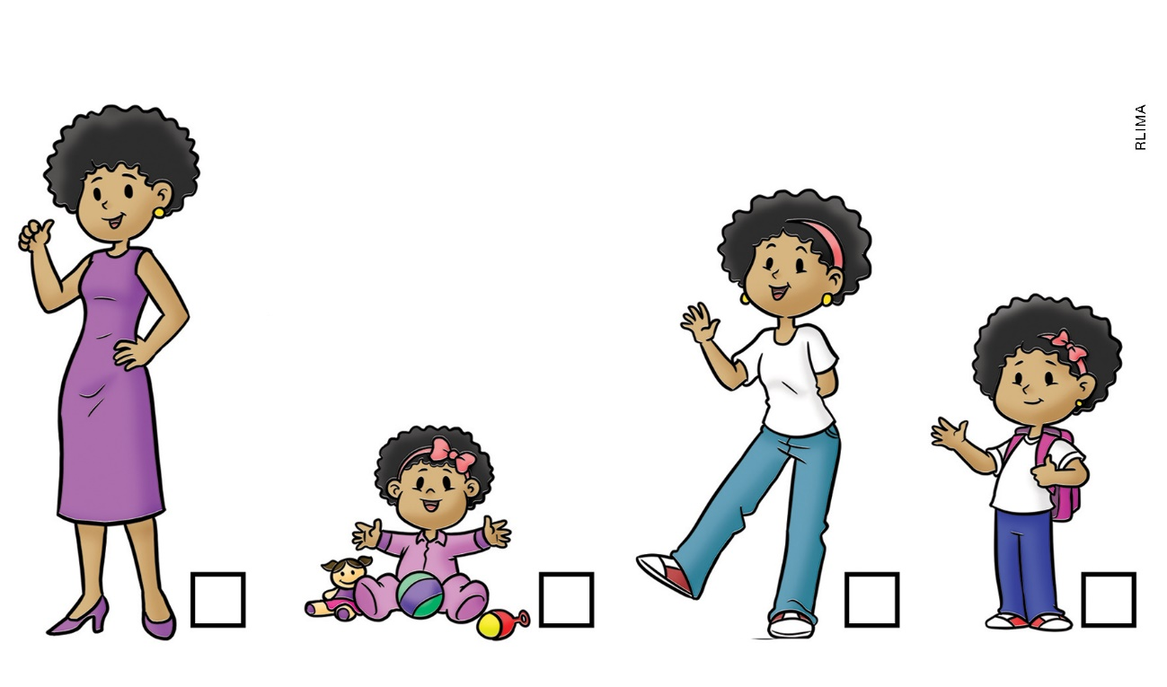
Respostas das atividades:
1. Respostas pessoais.
2. Da esquerda para a direita, as imagens devem receber os números: 4, 1, 3 e 2.

Autoavaliação

MARQUE A OPÇÃO QUE MELHOR DEFINE O QUE VOCÊ SENTE PARA RESPONDER CADA QUESTÃO. | Sim | Mais ou menos | Não
1. EU SEI O QUE É MEMÓRIA?
2. EU SEI O QUE É PASSADO, PRESENTE E FUTURO?
3. EU PERCEBO QUE MEU CORPO SE MODIFICA AO LONGO DO TEMPO?
4. EU SEI QUE É POSSÍVEL DESCOBRIR A HISTÓRIA DE VIDA DOS MEUS COLEGAS POR MEIO DE SUAS MEMÓRIAS?

